SAE 2.01-2.02

Développement d’une application –
Exploration Algorithmique d’un problème

2022-2023 SAE 2.03
MAUGRION Gaëtan IUT du Limousin

Sommaire :

Introduction……………………………………………………………………………………3 Version 1………………………………………………………………………………………4 Version 2………………………………………………………………………………….......9 Version 3…………………………………………………………………………………….13 Version 4…………………………………………………………………………………….18 Version 5…………………………………………………………………………………….21 Version 6…………………………………………………………………………………….24 Conclusion…………………………………………………………………………………..27

Introduction

Présentation du client et de son besoin :
L’entreprise GamIUTer souhaite pouvoir rapidement jouer (et commercialiser) son jeu Le Verger. Les règles ont été remanier pour pouvoir le faire plus rapidement, les règles apparaitront au fur et mesure du rapport quand j’expliquerai chaque version. Cette entreprise ne veut que des livraisons fonctionnelles et opérationnelles et sans bug.

Présentation de la stack technique :
Cette SAE concerne le développement d’une forme personnalisée du jeu Le Verger. L’application est implémentée en java, en utilisant JAVAFX pour l’interface Homme-Machine (IHM). Nous avons utilisé git comme gestionnaire de versions et notre code est poussé sur gitunilim que j’ai mis en public tandis qu’il est demandé en privé tout simplement parce que GIT KRAKEN ne veut pas fonctionner quand le dossier est en privé il a fallu que je le mette en public obligatoirement.

Page 3

Version 1 : Des arbres fruitiers : Toujours gagnant !

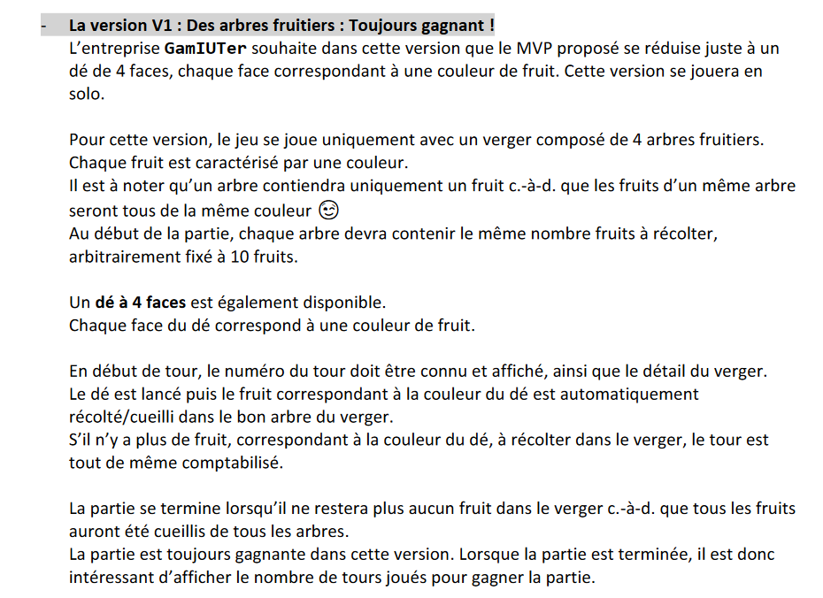
Cela permet de faire avancer l’application car dans cette version nous avons créé des arbres ce qui sera utile pour le reste de la SAE tout comme le dé même s’il a seulement 4 faces on aura juste à les rajouter dans la suite du projet. On aura déjà placé les fruits sur les arbres cela aussi sera utile pour tout le reste de la SAE.
Cette étape nous a pris environ 5 heures

Page 4

V1 :
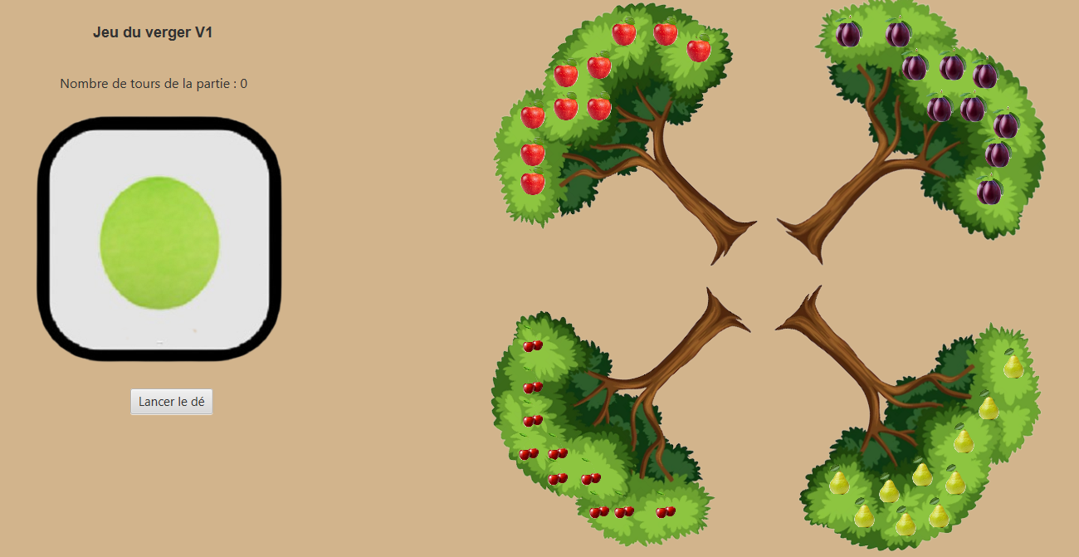
Sur cette interface nous pouvons voir que les règles sont bien respectées nous voyons bien apparaitre les 4 arbres avec les 10 fruits sur chaque arbre. On peut aussi voir apparaitre le dé sur le Screenshot ci-dessus nous ne voyons pas les 4 faces mais je vais vous les montrer sur les images suivantes
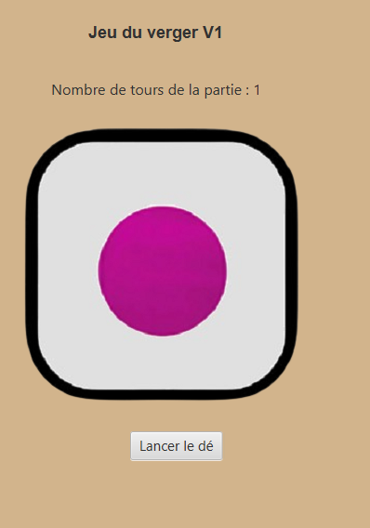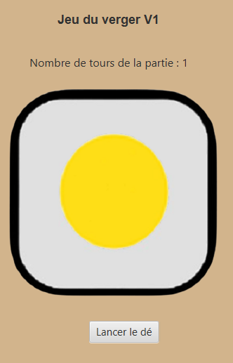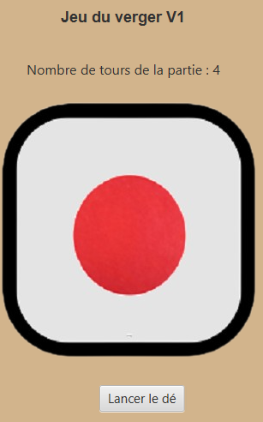
Page 5

Les 4 faces du dé représentent chacun des fruits :
- Vert = pomme
- Violet = prune
- Jaune = poire
- Rouge = cerise
Si l’on tombe sur l’une de ces faces alors cela enlèvera le fruit correspondant a la couleur et si l’arbre est vide alors il faudra relancer le dé.

Pour réaliser cette V1 nous nous sommes servis de 5 classes :
- GameEngine qui sert à faire marcher le jeu en console
- Dice qui sert à faire rouler le dé
- FruitTree qui sert pour pouvoir faire les arbres en console
- Jeu_vrg qui est la classe pour lancer le jeu
- Main qui est la classe pour lancer le jeu en console

Maintenant je vais découper en plusieurs partie l’implémentations du script :
- Comment nous avons placés les arbres
- Comment nous avons placés les fruits
- Comment nous avons fait le dé

Page 6

Comment nous avons placé les arbres :
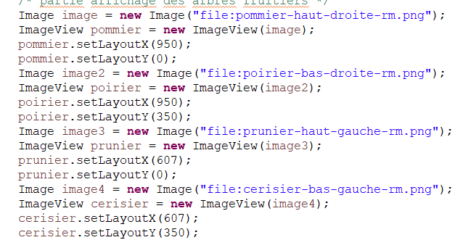

Pour placer les arbres nous avons choisi cette méthode. On ajoute l’image et on la place avec les <nom image>.setlayoutX et <nom image>.setlayoutY pour la placer en abscisse et en ordonnées .
Comment nous avons placé les fruits sur les arbres :
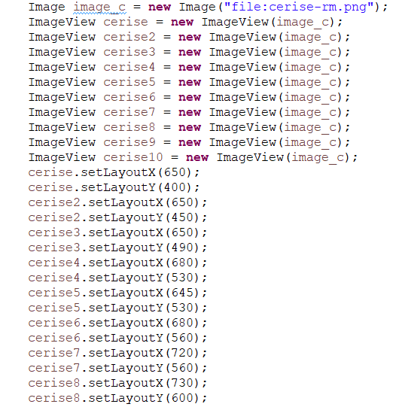Page 7

J’ai pris l’exemple des cerises mais nous avons fait pareil pour tous les fruits c’est à dire :
On crée les 10 images de cerises puis on les place une par une nous aurions pu faire un Grid Pane pour faire cela mais nous avons choisi cette méthode qui nous paraissait plus rapide.
Comment nous avons fait le dé :
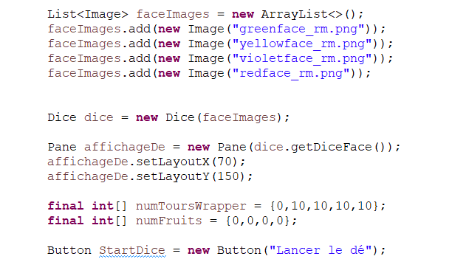
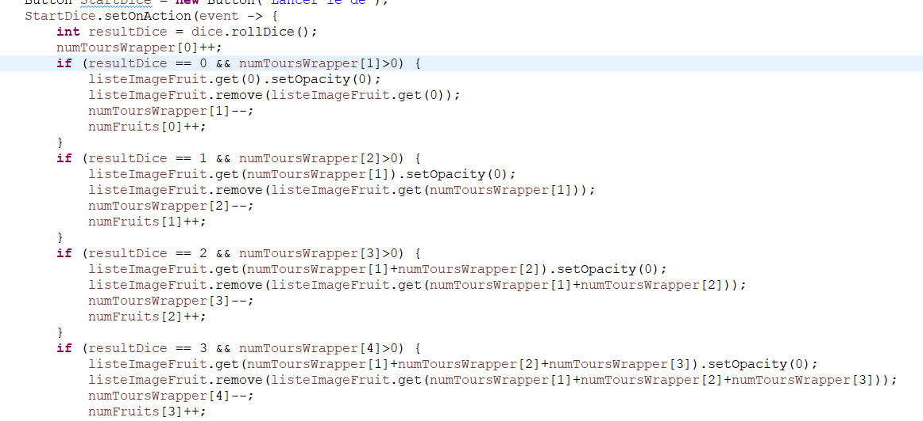
Pour commencer nous avons crée une liste d’image contenant les faces du dé après nous avons crée le dé contenant la liste des images. Nous avons choisi de faire un bouton pour lancer le dé, une fois que le dé est lancé suivant le resultat obtenu un fruit s’enlève et on ajoute +1 au compteur de tours.
Page 8

Version 2 : Des paniers pour la cueillette : Toujours Gagnant !
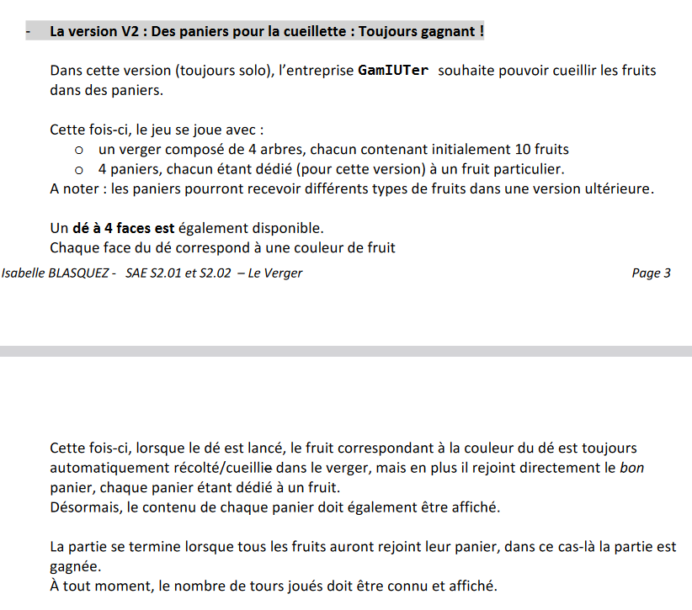
Cette étape nous permet de faire avancer l’application car nous avons l’apparition des paniers qui nous suivrons tout au long du développement de l’application.
Cette étape nous a pris environ 1h30-2 heures

Page 9

V2 :
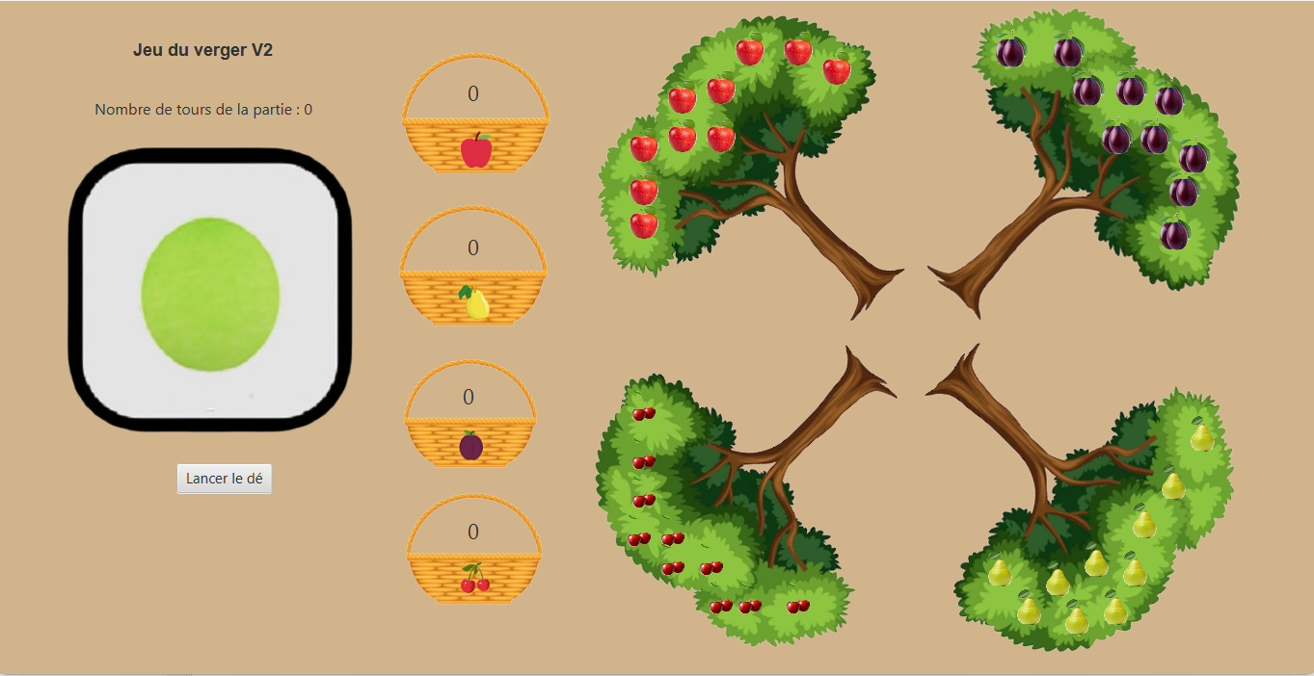
Nous pouvons voir que nous respectons bien les règles avec l’apparition des paniers dédié à un fruit particulier je vais vous montrer avec l’aide des jeux d’essais le bon fonctionnement de l’application. Mais d’abord je vais vous montrer comment nous avons placés les paniers.
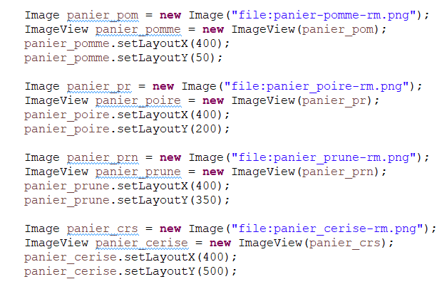

Page 10
0Comme nous pouvons le voir nous avons appliqué la même méthode que pour les arbres et les fruits c’est-à-dire : on crée l’image a l’aide du new image(« nom image »), après a l’aide du image view qui nous permet de charger une image et de la faire apparaitre, puis on la place à l’aide du setLayoutX et setLayoutY.
Sans oublier pour faire apparaitre les images nous faisons un imagePane.getChildren().addAll(Nom de toute les image) qui sert à les ajouter à la scène.

Je vais maintenant vous montrer les Jeux d’essais pour prouver le bon fonctionnement de l’application.
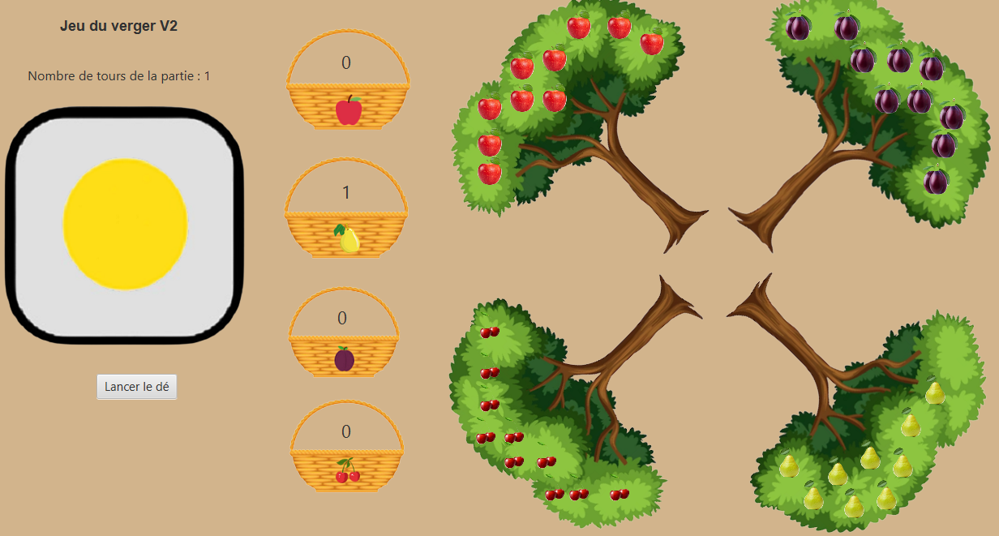
Nous pouvons voir sur cette capture d’écran que nous tombons sur la poire suite a cela une poire est ajoutée au panier puis est enlevé de son arbre
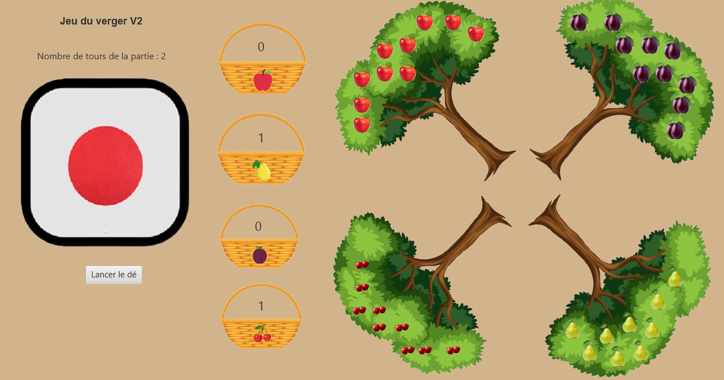
Cela fonctionne aussi pour la cerise et tous les autres fruits
Page 11

Nous allons maintenant voir ce qui se passe à la fin du jeu.

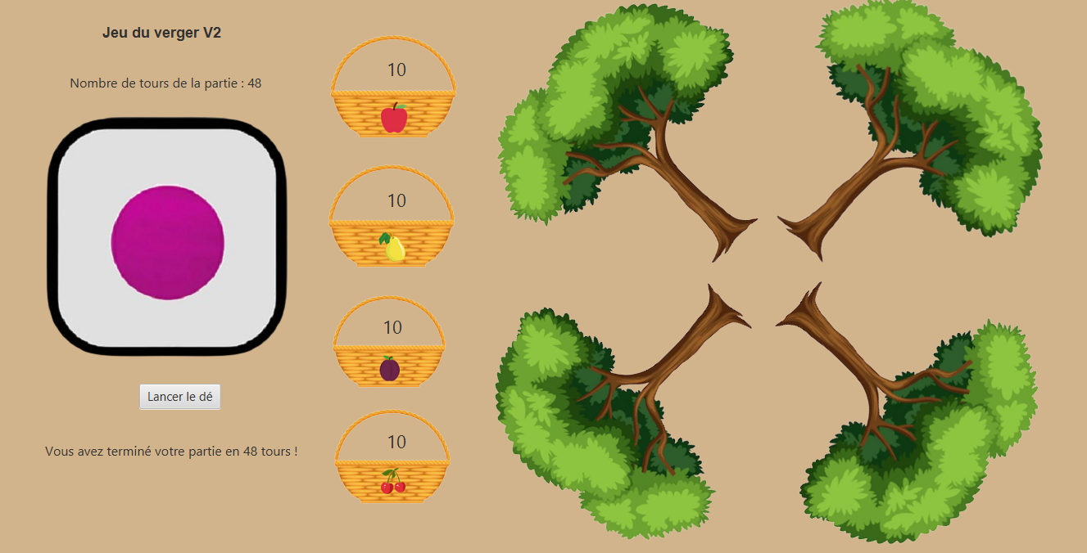
Nous pouvons voir que le jeu est terminé en 48 tours sur cette image il n’est pas possible de voir mais le Dé est aussi bloqué.
Nous pouvons donc conclure que la version 2 fonctionne très bien on a pu voir que chaque fruit va dans le bon panier, que si le panier est plein nous ne pouvons rien rajouter dedans.
Une fois tous les paniers remplient il est impossible de relancer le dé et le compteur est bloqué.

Nous allons maintenant passer à la V3.

Page 12

Version 3: Apparition du corbeau : Gagnant ou perdant

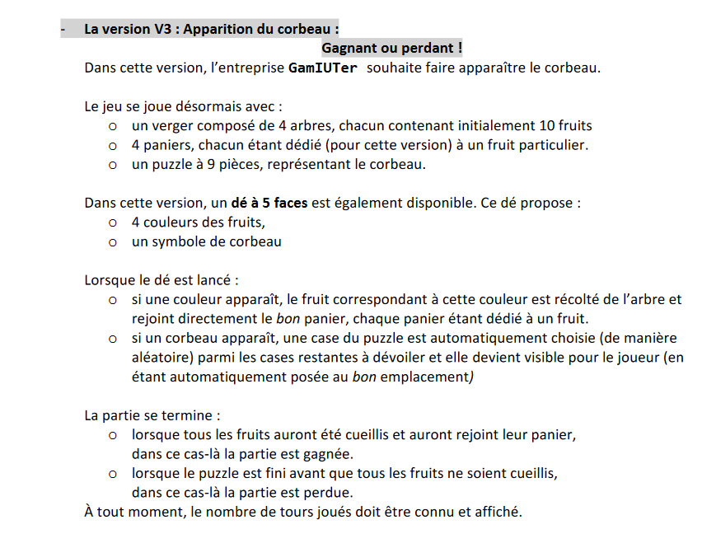

Cette étape nous permet de faire avancer l’application car nous avons l’apparition du corbeau qui sera la tout au long de l’application, nous avons aussi l’apparition du puzzle qui sera très utile pour la suite.
Donc les changements de la V2 à la V3 sont une 5ème face pour le dé (4 couleurs, 1 corbeau),si l’on tombe sur le corbeau une face du puzzle apparait et maintenant nous pouvons perdre une partie à partir du moment ou toutes les pièces du puzzle apparaissent.
Pour cette étape nous avons mis 4 heures

Page 13
V3 :
Pour cette version nous avons choisi l’interface ci-dessous pour notre application.
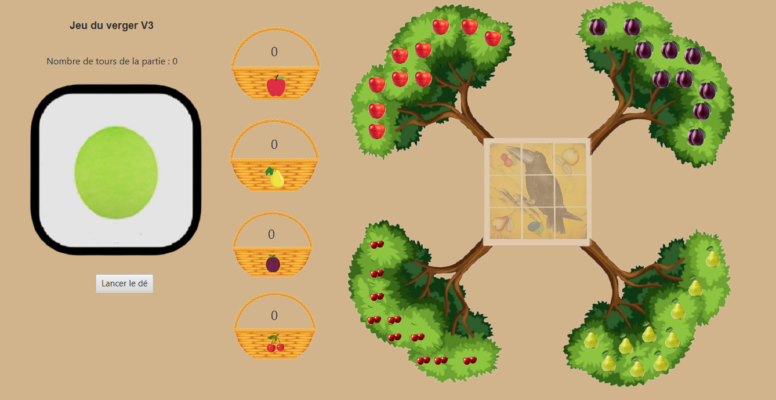

Avant de montrer les jeux d’essais je vais montrer les changements du code qui nous a permis de réaliser cette V3. Pour faire cela je vais commencer par la nouvelle face du dé
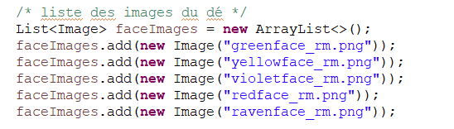
Nous allons maintenant rajouter les pièces du puzzle
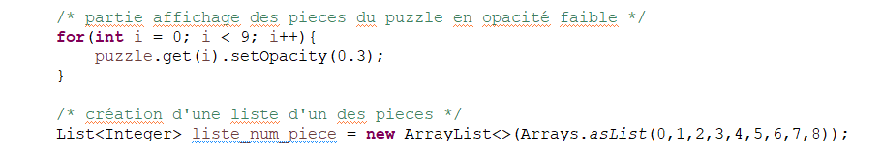
Nous avons créé une classe puzzle dans laquelle se trouve tout le code pour que le puzzle fonctionne. Je vais vous montrer le contenu dans les images suivantes
Page 14
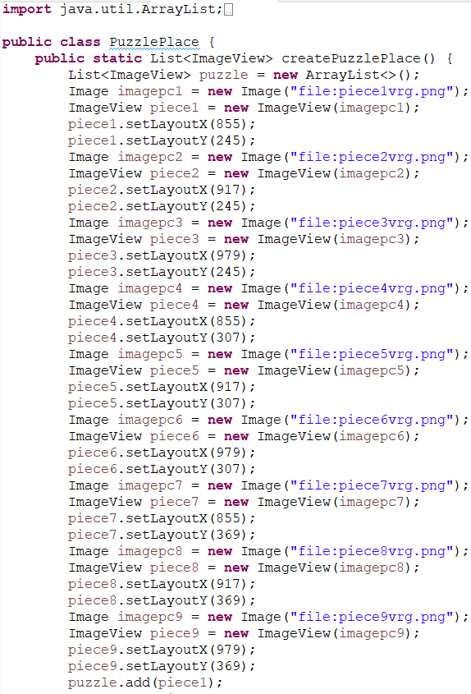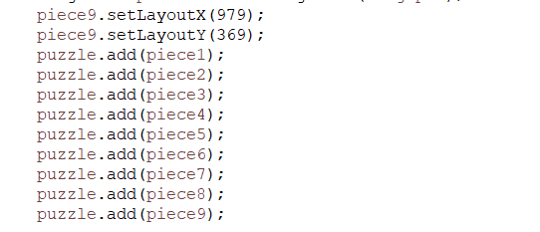

Nous pouvons voir que nous avons créé une liste dans laquelle il y’a toutes les pièces du puzzle que l’on a ajouté et placé au fur et à mesure
Nous allons maintenant passer aux jeux d’essais.

Page 15
Dans ces jeux d’essais nous allons regarder le fonctionnement du puzzle pour voir s’ils nous arrêtent bien si toutes les pièces du puzzle sont dévoilées,
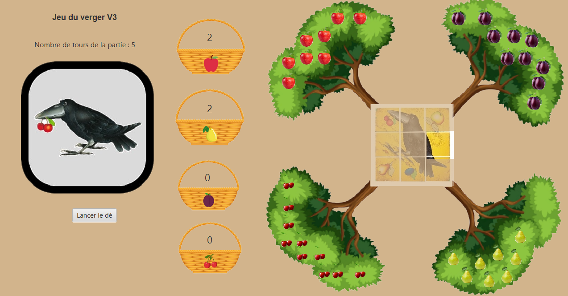
Nous pouvons voir que nous sommes tombés sur le corbeau et une pièce aléatoire a apparu.
maintenant que nous avons compris qu’elles allaient toutes apparaître je vais finir le jeu pour vous montrer comment le jeu se finit quand on gagne et quand on perd.
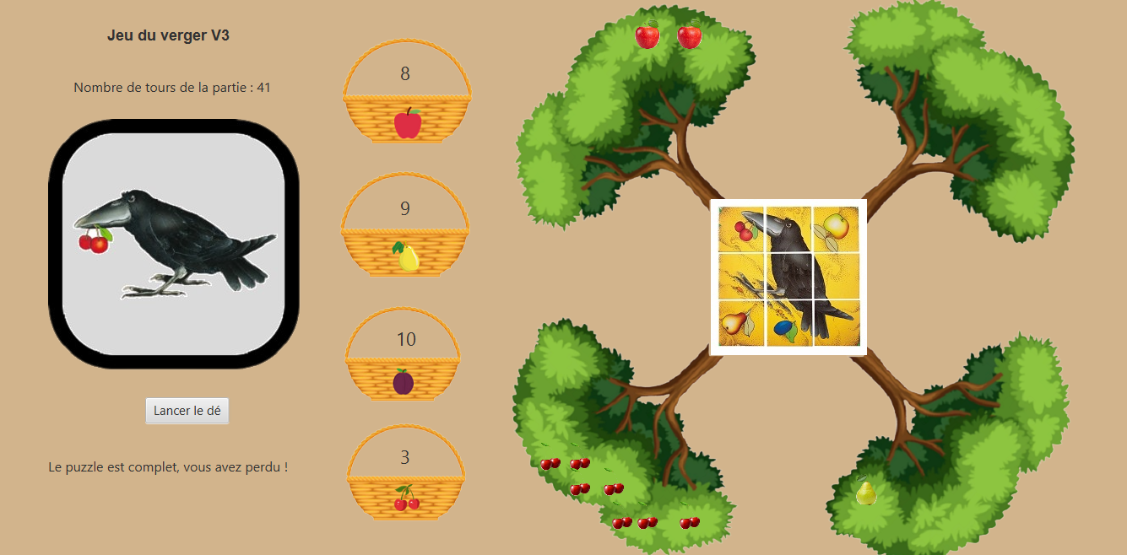

Page 16
Nous venons de perdre cette partie en effet on nous affiche que le puzzle est complet et que l’on a perdu car ils nous restent des fruits sur les arbres. Le dé est alors bloqué. Je vais passer maintenant au dernier jeu d’essai pour cette version, celui-ci va montrer l’affichage lorsque l’on gagne une partie
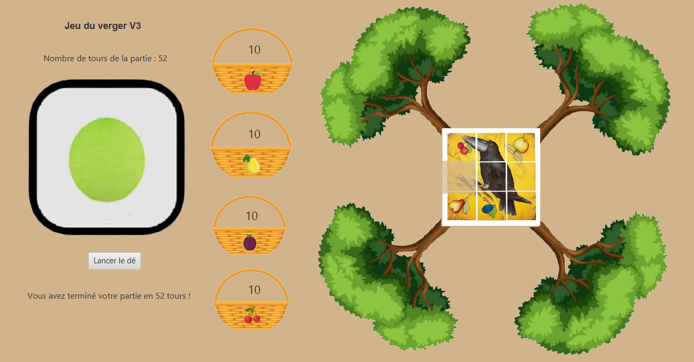
Nous pouvons voir que le puzzle n’est pas complet et qu’il n’y a plus de fruit alors on a gagné cette partie.

Page 17
Version 4 : Possibilité de choisir le fruit à récolter et bonus possible avec 2 fruits : Début d’interactivité et bonus panier !
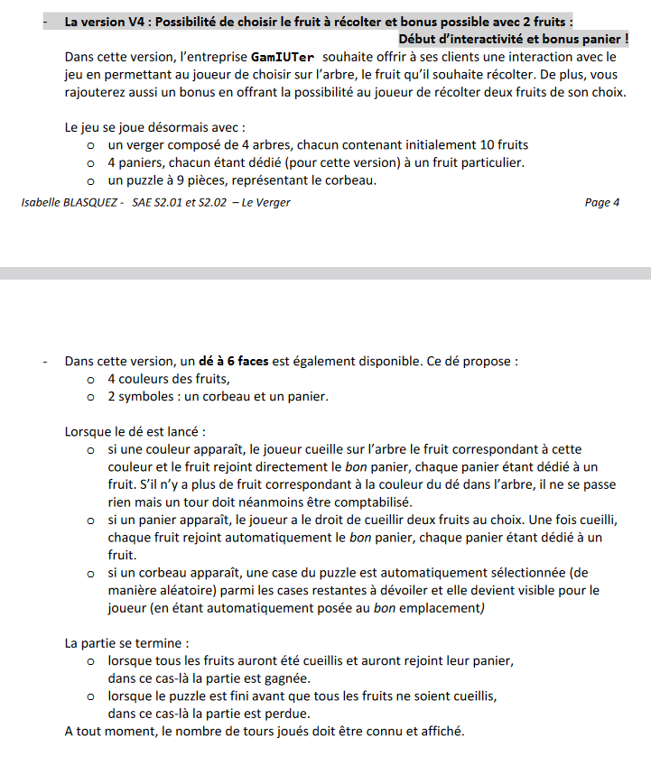
Cette étape nous permet le développement de l’application car nous avons l’apparition d’une nouvelle face du dé, le dé est maintenant complet et ne changera pas cette face nous permet d’enlever 2 fruits aux choix. On peut désormais choisir le fruit que l’on veut enlever.
Pour faire cette version nous avons mis 5 heures

Page 18
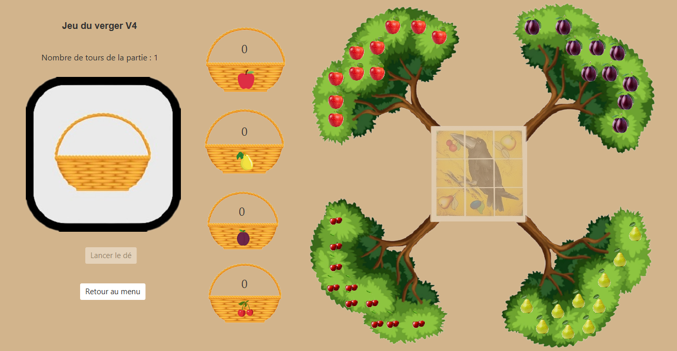

Nous pouvons voir que nous sommes sur le panier je vais choisir d’enlever la cerise a gauche de l’arbre et la poire à gauche de l’arbre.
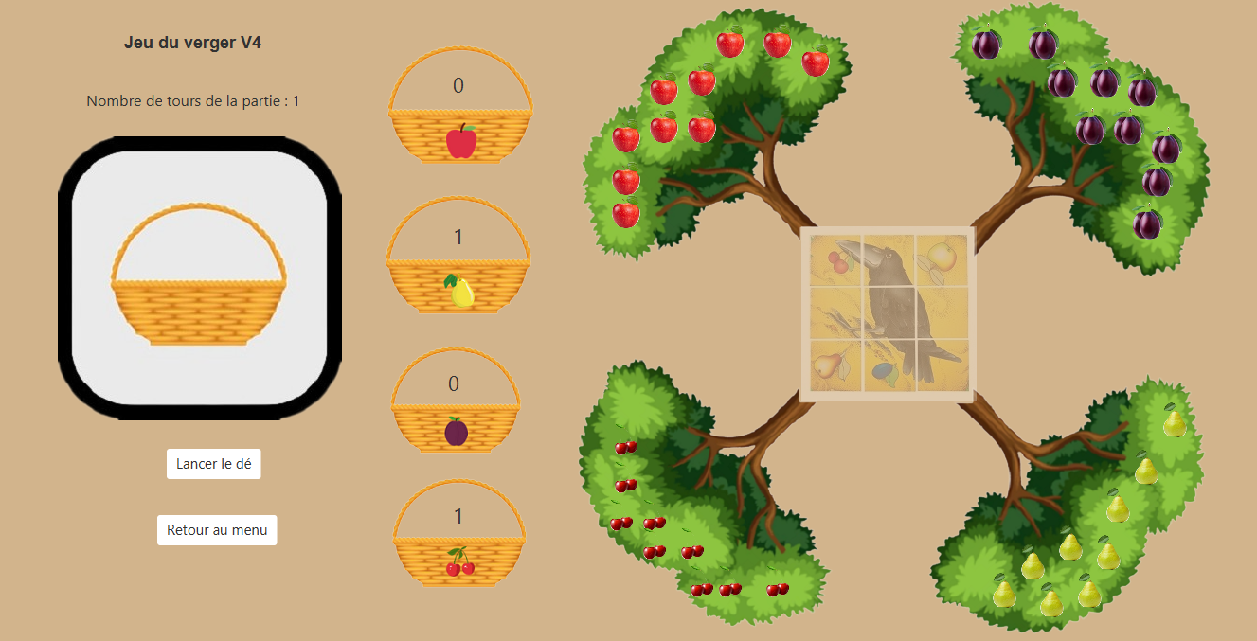
On peut voir que la cerise et la poire sont bien mis directement dans leur panier

Page 19
Pour faire ceci nous avons changé la classe dé de la façon suivante :
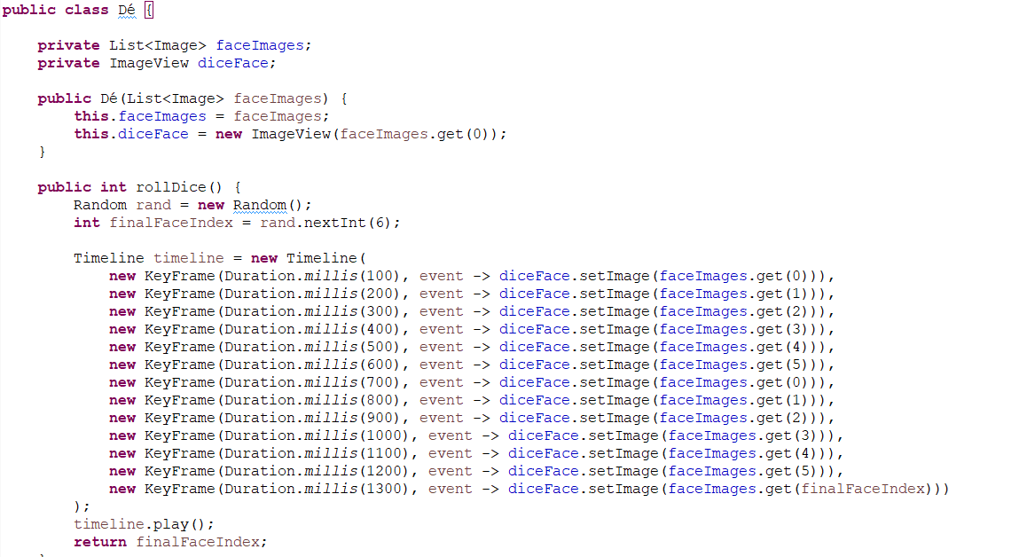
Nous avons changé le rand.nextInt(5) en rand.nextInt(6) et on a rajouté le panier dans l’animation.
Pour pouvoir choisir les fruits à enlever nous avons créé un package jeu.controller dans celui-ci il y a 5 classe la classe de chaque fruit et une classe panier pour pouvoir gérer le faite que l’on puisse enlever 2 fruits.

Page 20
Version 5 : Choix du panier & pioche du puzzle : pour plus de créativité et de motricité !
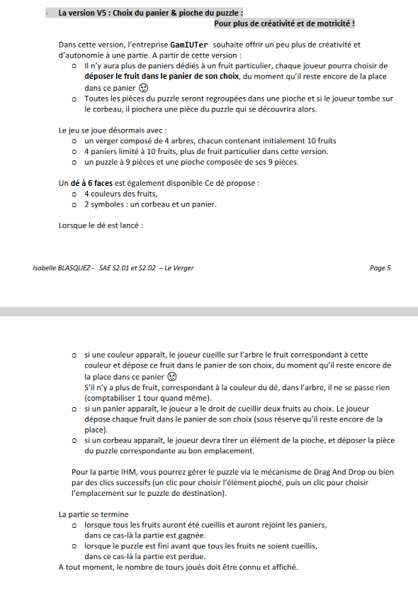
Cette version nous permet le développement de l’application car nous avons une version finale de la gestion des fruits ou l’on peut choisir dans quel panier nous voulons le mettre par rapport aux anciennes versions ou chaque type de fruit avait son panier attribué. Il y aura aussi une pioche pour le puzzle libre ou le joueur placera la pièce.
Cette étape nous a pris 7 heures

Page 21
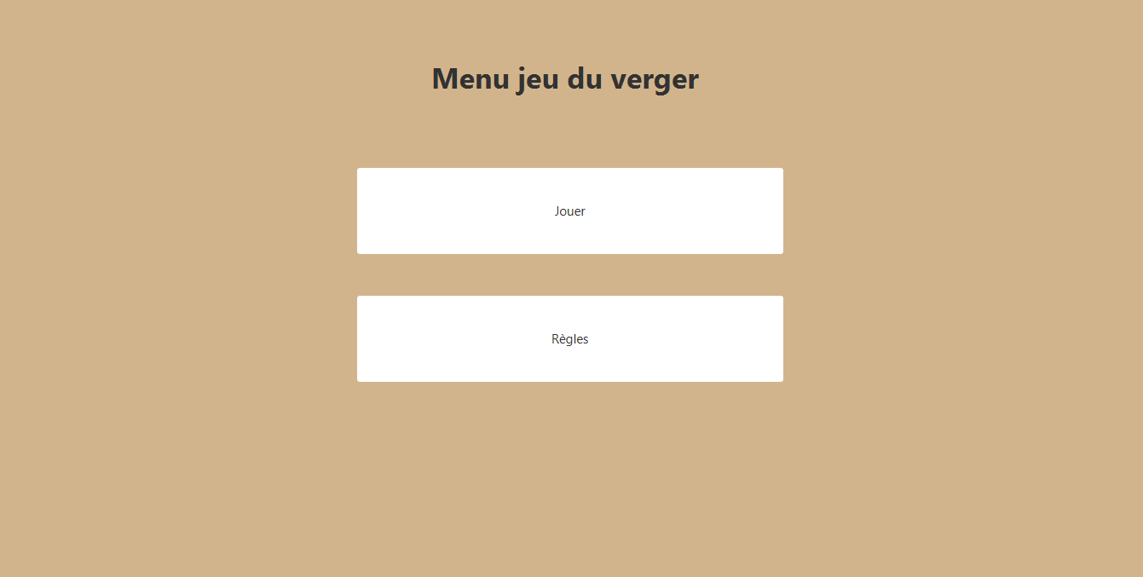
Nous avons choisi de changer l’affichage avec un menu ou nous pouvons avoir les règles ou jouer.
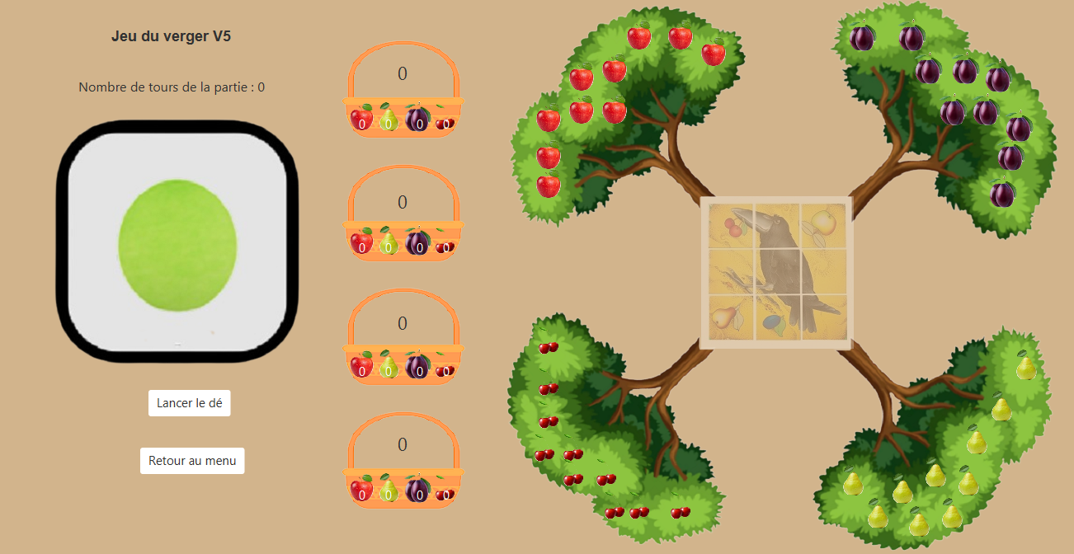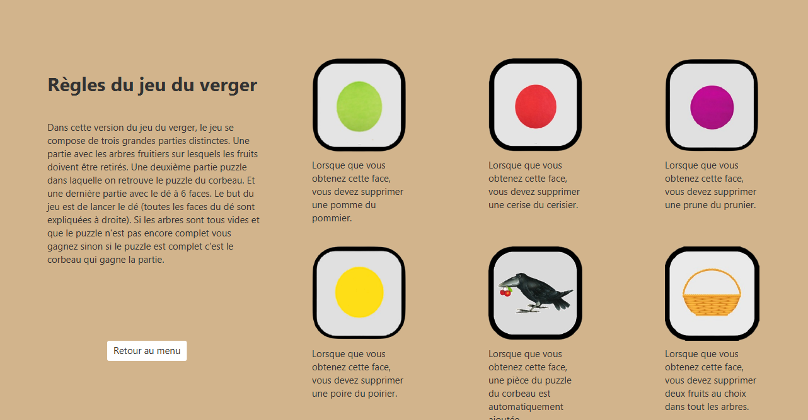
On peut voir l’affichage des règles et du jeu

Page 22
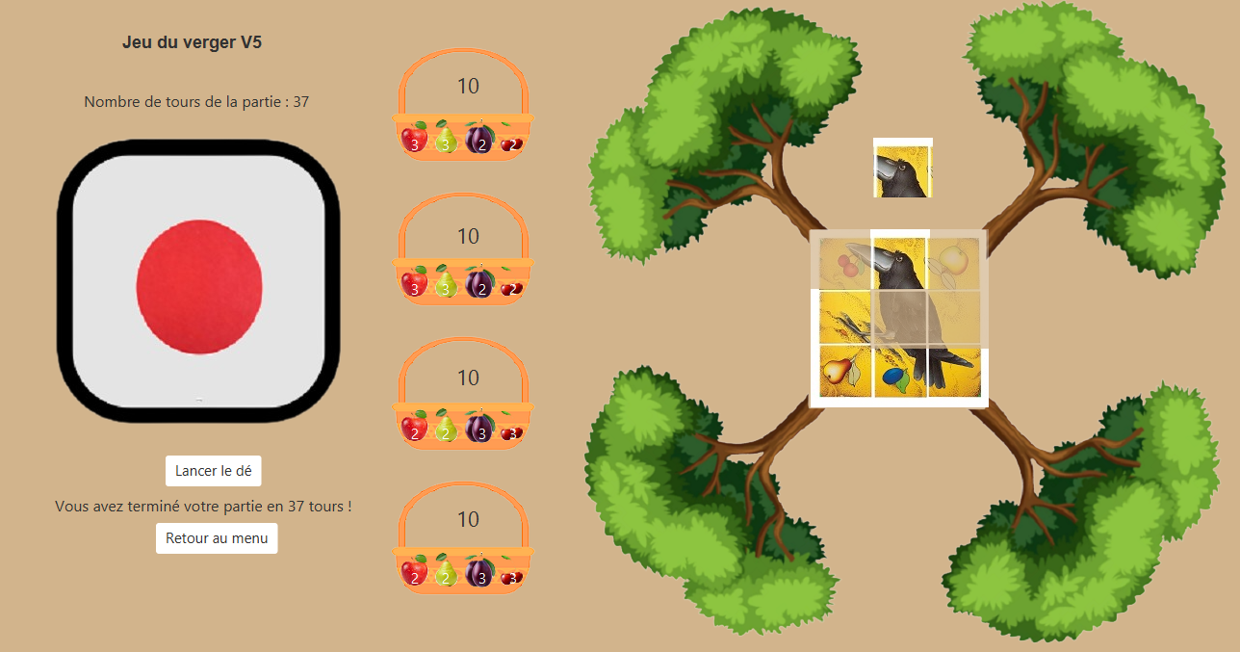
Sur ce dernier jeu d’essais nous pouvons voir que tous les fruits peuvent aller dans chaque panier.

Page 23
Version 6 : Une équipe de joueurs : pour un jeu collaboratif plus proche de la réalité !

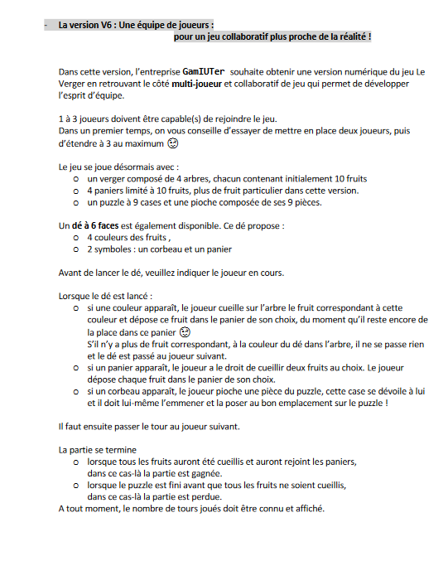
Cette version est la dernière avant notre personnalisation elle est donc très utile car le jeu est officiellement fini une fois la version terminée. Dans celle-ci les changements sont l’apparition des joueurs donc un aspect collaboratif qui permet l’esprit d’équipe.
Cette étape nous a pris environ 5 heures

Page 24
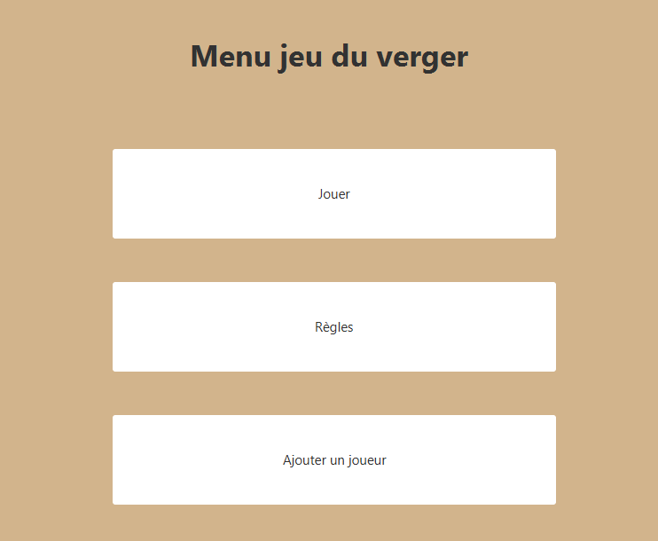 Le menu s’affiche maintenant ainsi.
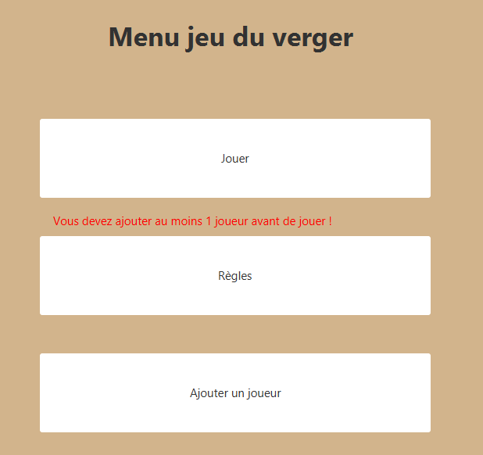 Si l’on cherche à jouer sans joueur cela ne fonctionne pas et pour ajouter des joueurs nous allons le faire de la manière suivante.
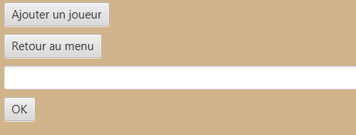 Pour ajouter un joueur il suffit de cliquer sur ajouter un joueur et cela nous affiche un textfield avec la possibilité d’écrire le nom puis une fois écrit, il suffit d’appuyer sur ajouter.

Page 25

Sur cette capture nous pouvons voir le nombre de fruit que chaque joueur à enlevé, le nombre de tour et les fruits dans les paniers.
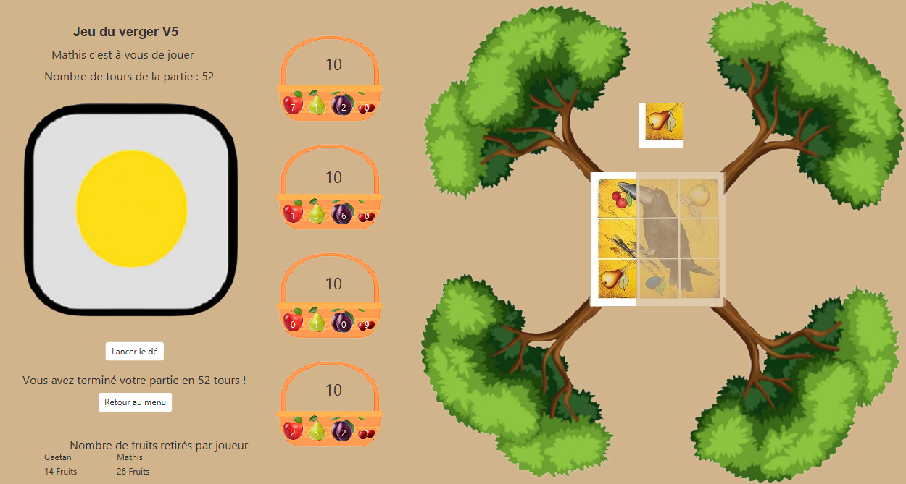

Page 26
Conclusion :

Durant cette SAE nous avons appris a créer avec une trame et une liberté de graphisme ce qui nous a permis de développer notre façon de réfléchir sur un projet concret. Grace a cela nous avons pu mieux comprendre l’utilisation du JAVA et du JAVAFX et cela a enrichi nos connaissances en JAVA et JAVAFX car nous avons dû faire des recherches extérieures pour pouvoir avancer sur l’application, Comme par exemple le Drag and Drop ou nous avons beaucoup peiné pour déplacer les fruits dans les paniers, (c’est donc pour cela que nous nous sommes servis de la méthode qui permet de cliquer sur l’objet de base puis de sa destination pour le puzzle). Pour conclure sur cette SAE nous pouvons dire que nous avons réussi a répondre aux attentes avec un jeu fonctionnel et esthétiquement réussie, ce pourquoi nous pensons avoir valider les compétences attendus pour ce projet.

Page 27

